INFORME TRIMESTRAL DE ACTIVIDADES
ABRIL, MAYO Y JUNIO DEL 2022.

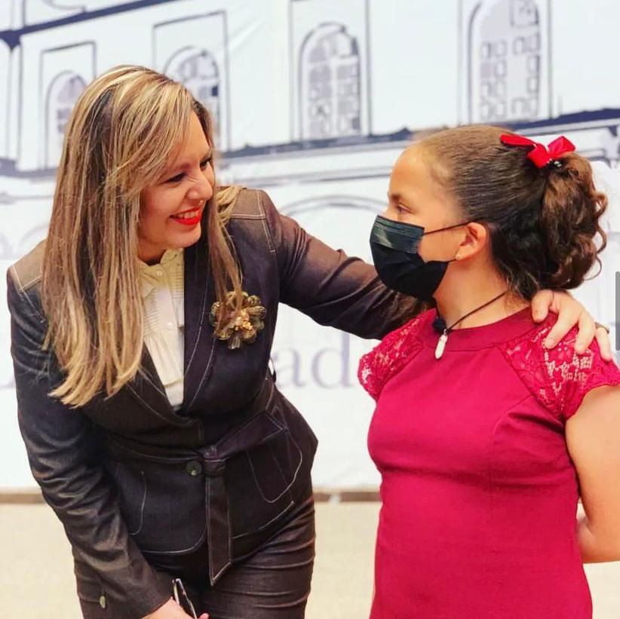

SARA MORENO RAMÍREZ
REGIDORA

JUSTIFICACIÓN

El presente informe de actividades trimestral corresponde a los meses de Abril, Mayo y Junio del año 2022, iniciando las actividades a partir del 01 de Abril del 2022 en cumplimiento del artículo 8 fracción VI inciso I) de la Ley de Transparencia y Acceso a la información Pública del Estado de Jalisco y sus Municipios.

Refiero las actividades que he realizado como parte de mis facultades y obligaciones conferidas conforme a los artículos 49 y 50 de la Ley del Gobierno y la Administración Pública, así como lo relativo al Reglamento Interior del Municipio de Zapotlán el Grande, Jalisco, consistente en la asistencia de las sesiones de Ayuntamiento, elaboración de iniciativas, realización de sesiones de la Comisión Edilicia de Limpia, Áreas Verdes, Medio Ambiente y Ecología la cual presido, asistencia y participación en las diversas comisiones edilicias de las cuales formo parte como lo son: Comisión Permanente de Seguridad Pública y Prevención Social, Comisión Permanente de Desarrollo Económico y Turismo, Comisión Permanente de Justicia, Comisión Permanente de Reglamentos y Gobernación.

Además de participar en las diferentes actividades del Gobierno Municipal 2021-2024, como lo es la Comisión Municipal de Regularización, el Comité de Feria, entre otros y representar al Partido Acción Nacional como coordinadora de la fracción en el Pleno del Ayuntamiento, pero principalmente la atención a la ciudadanía.

SESIÓNES DE AYUNTAMIENTO

ORDINARIAS
- Sesión Ordinaria número 09 de fecha 08 de abril del 2022.

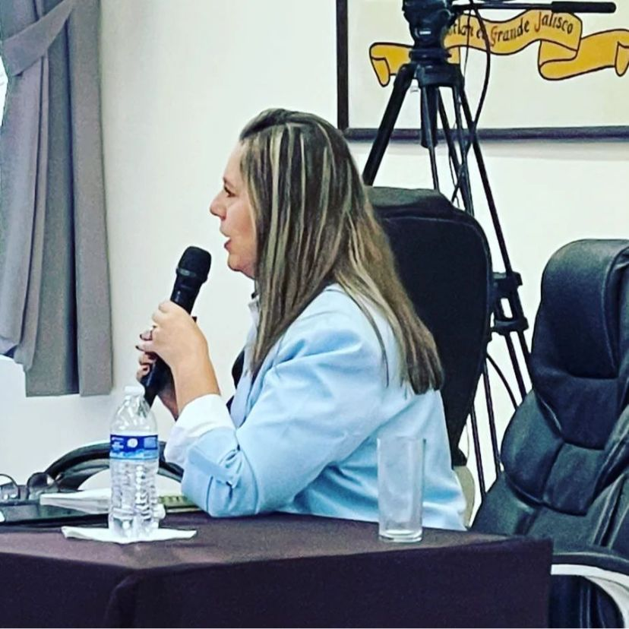
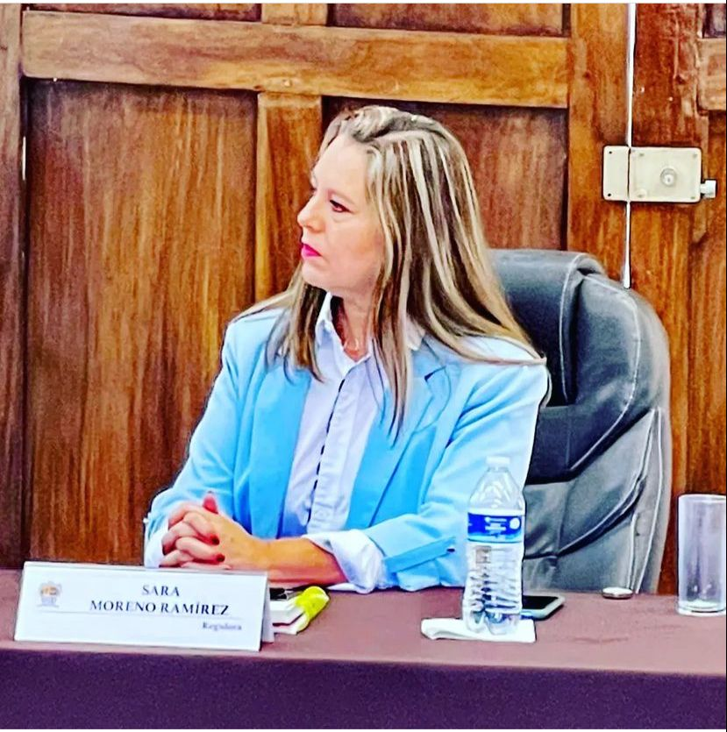

- Sesión Ordinaria número 10 de fecha 28 de abril del 2022.

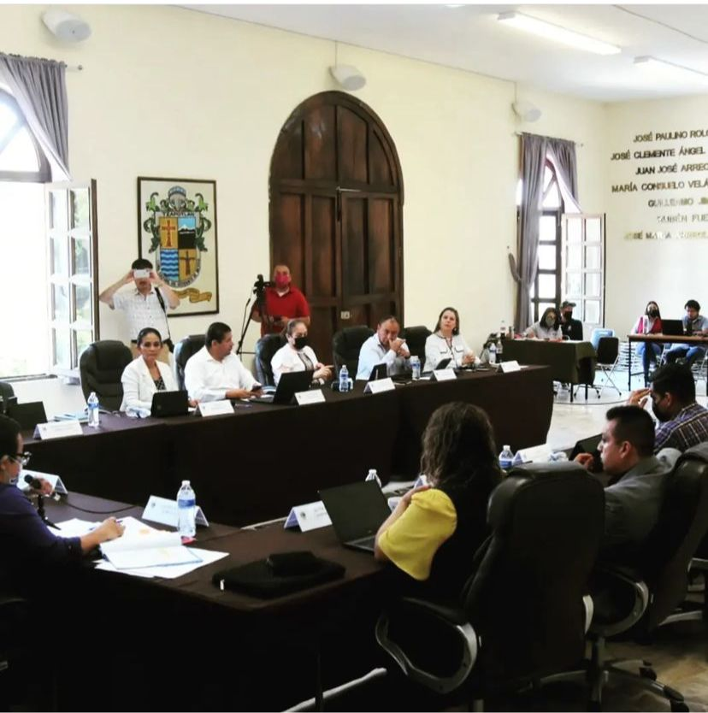
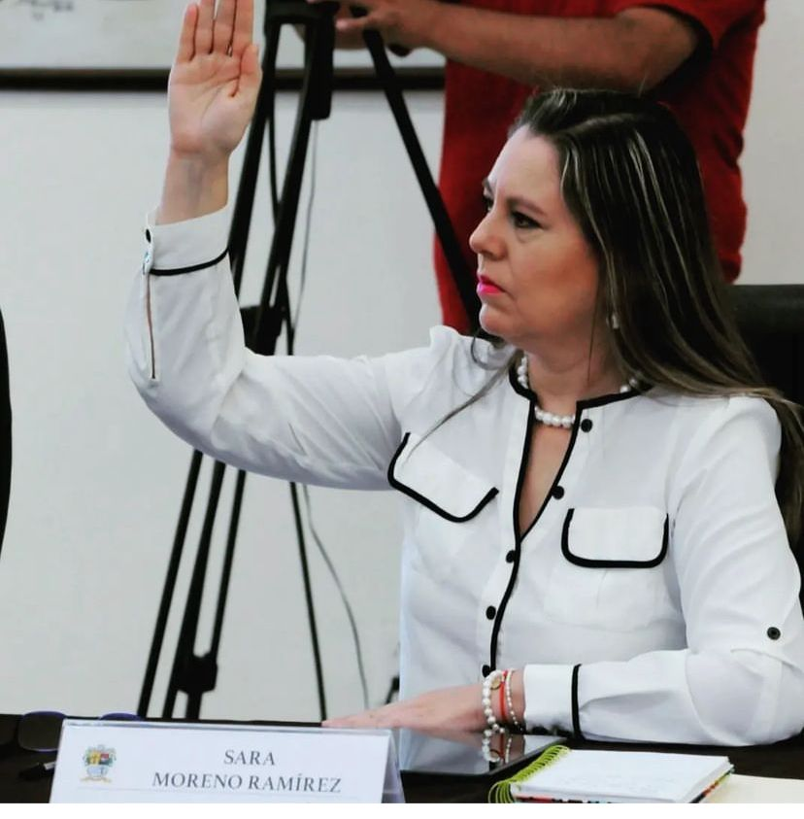

- Sesión Ordinaria número 11 de fecha 11 de mayo del 2022.

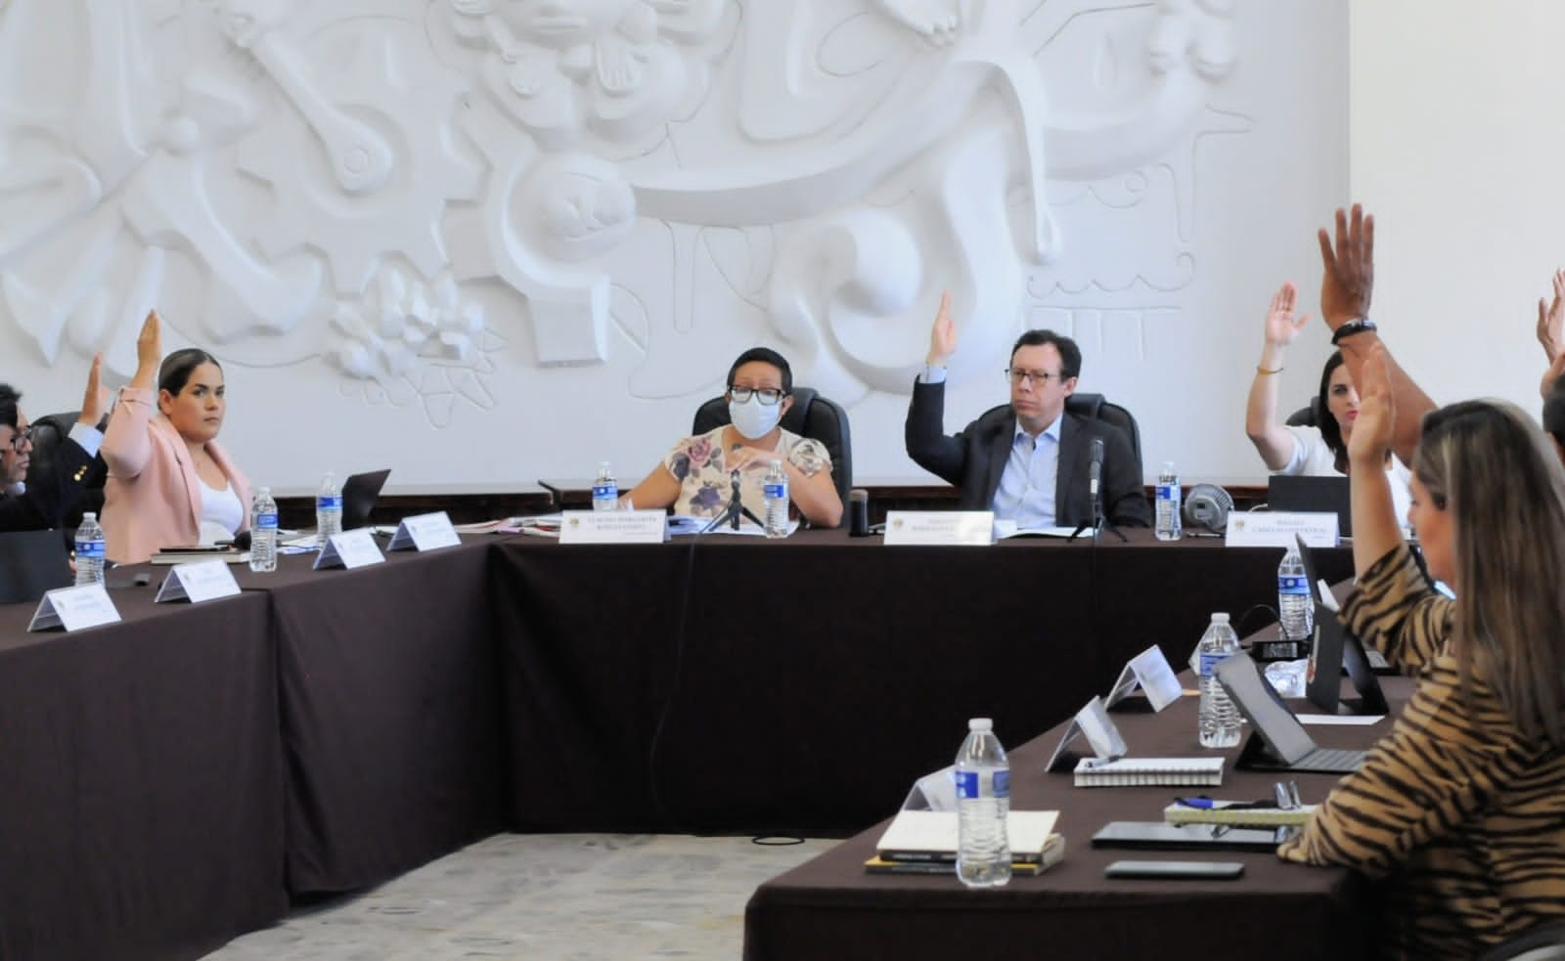

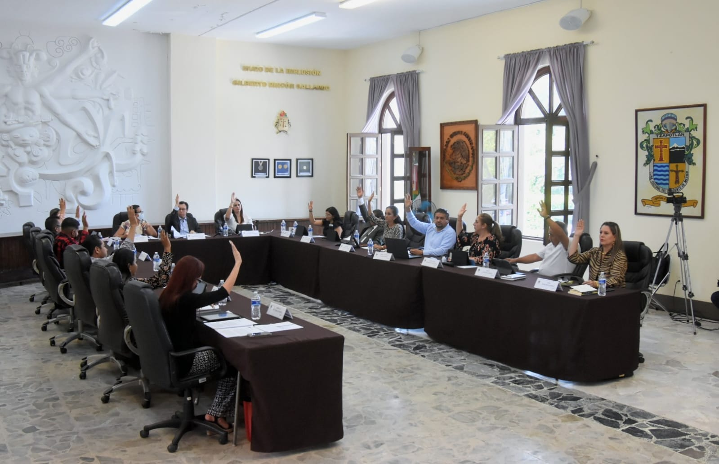

- Sesión Ordinaria número 12 de fecha 20 de mayo del 2022.

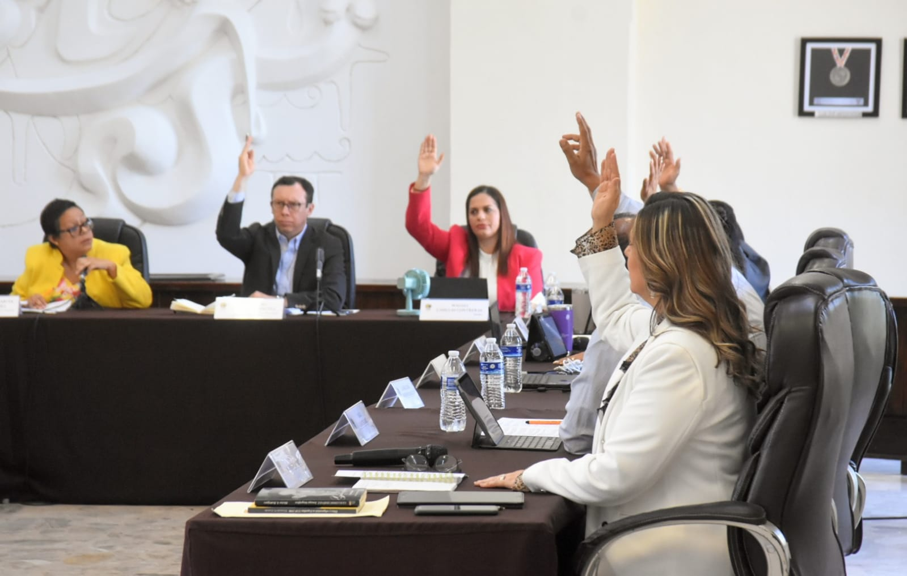
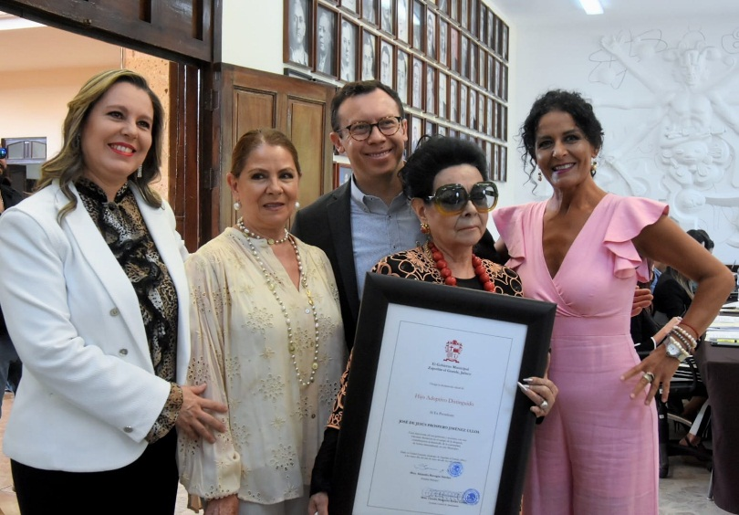

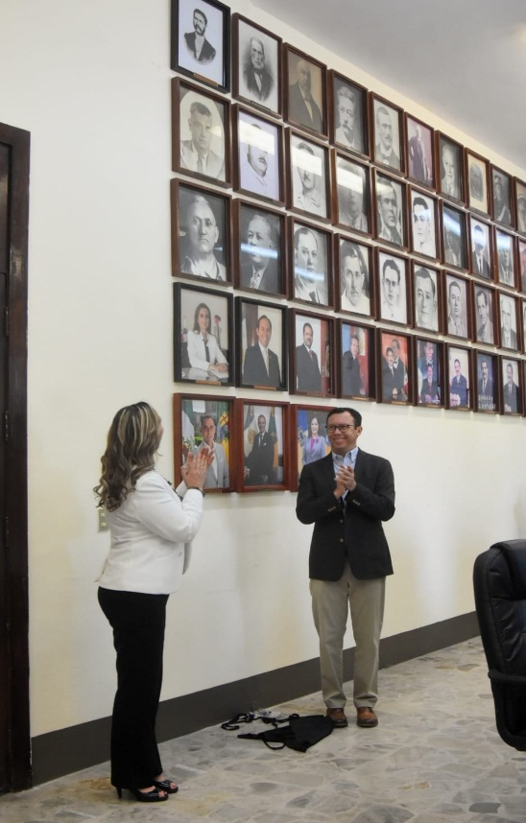

- Sesión Ordinaria número 13 de fecha 03 de junio del 2022.

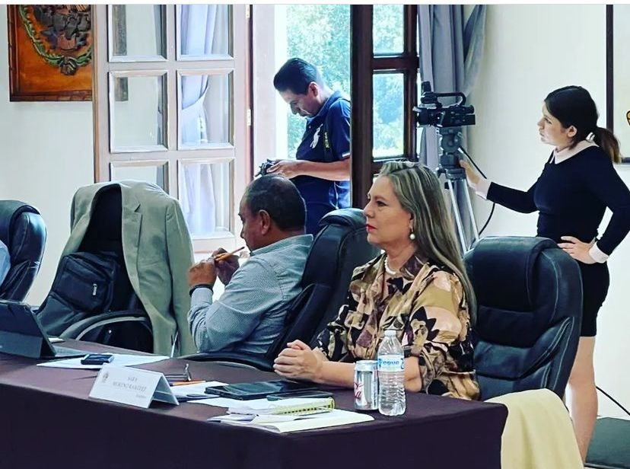

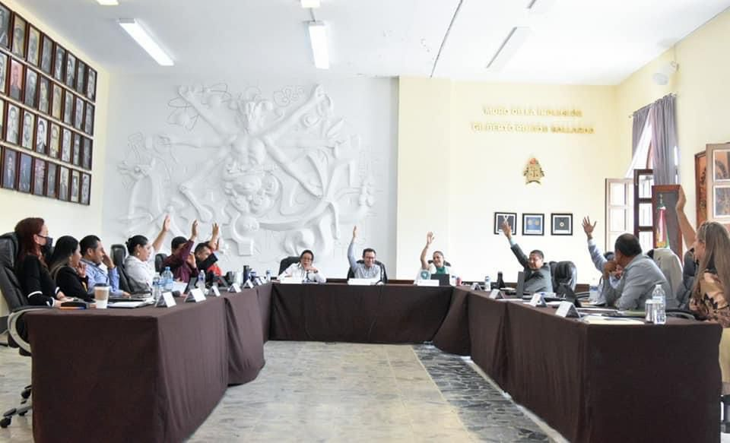

- Sesión Ordinaria número 14 de fecha 28 de junio del 2022.

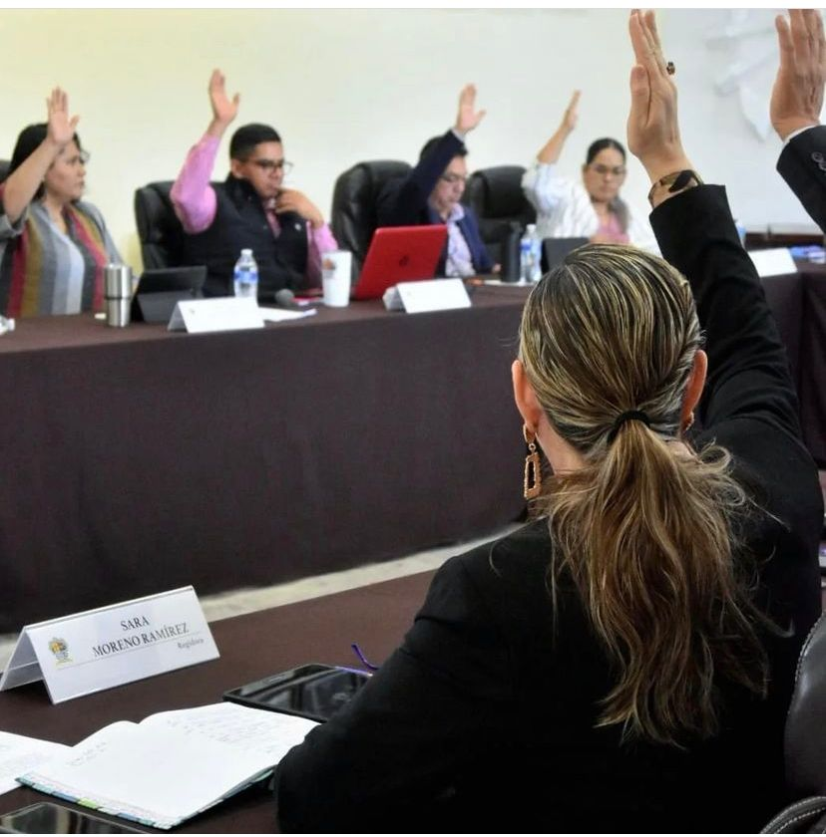

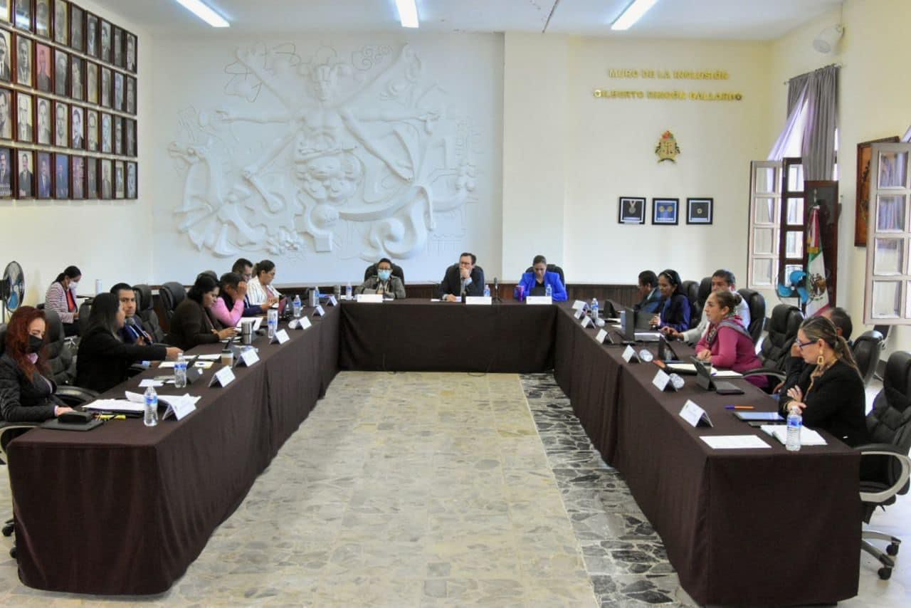

- Sesión Ordinaria número 15 de fecha 30 de junio del 2022.

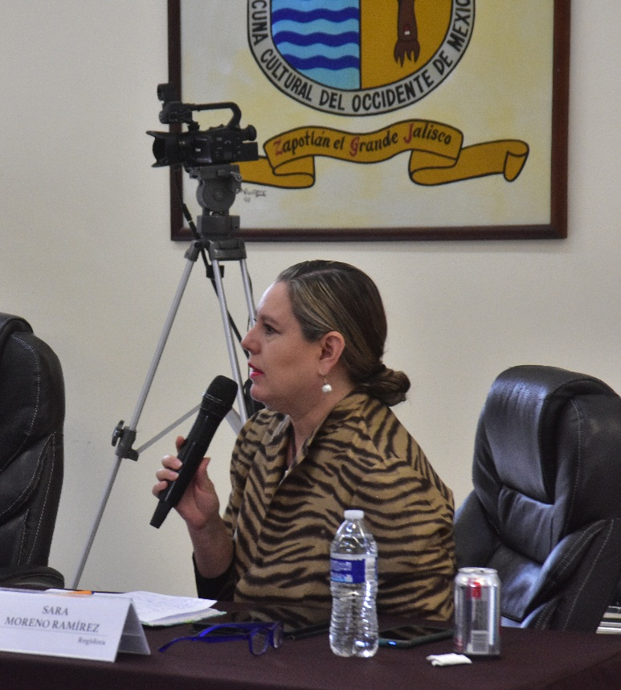
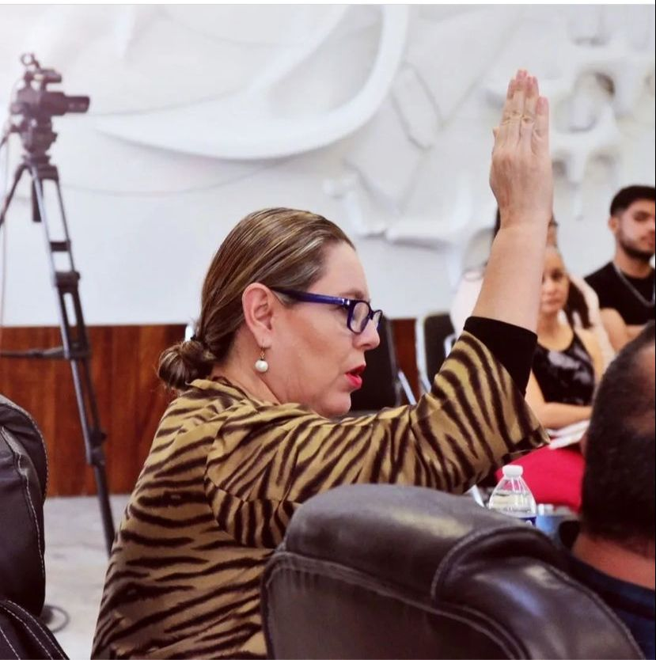

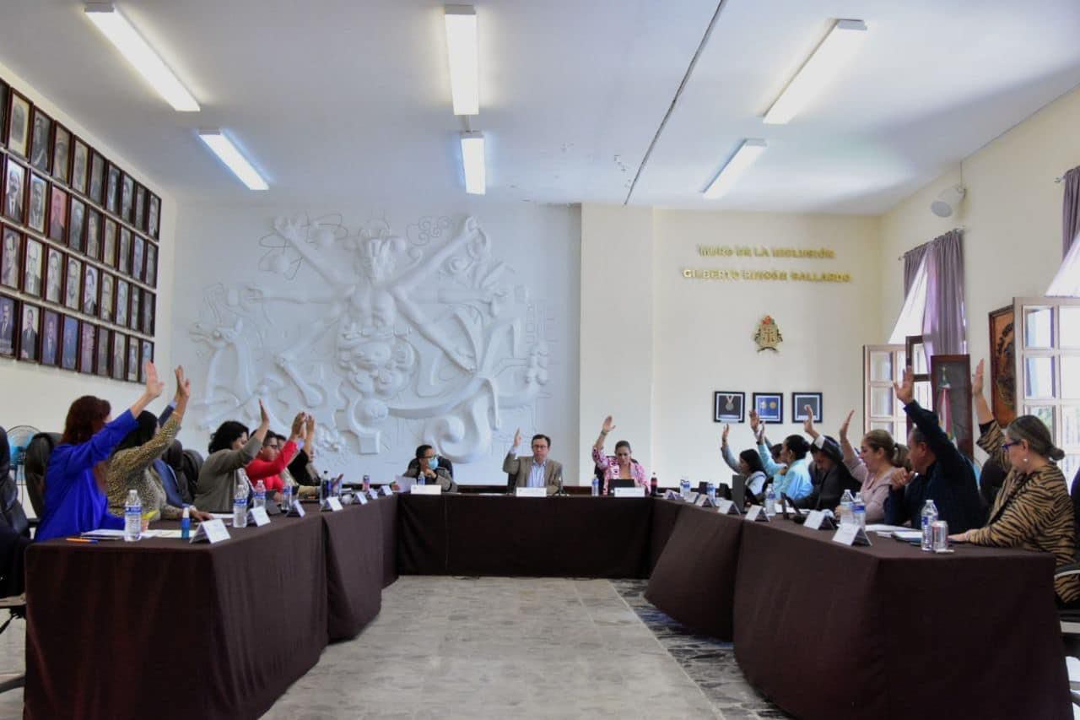

EXTRAORDINARIAS

- Sesión Extraordinaria número 16 de fecha 08 de abril del 2022.
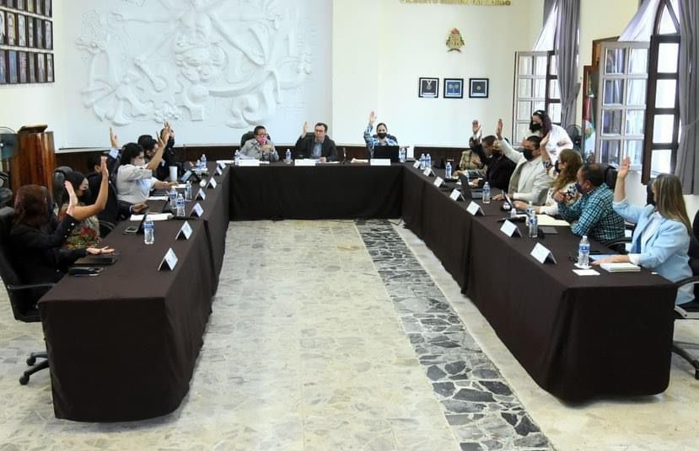
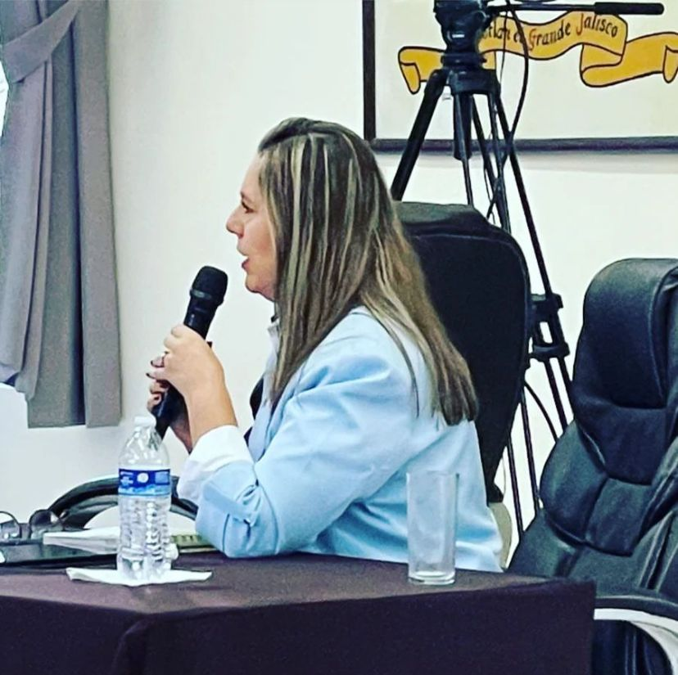

- Sesión Extraordinaria número 17 de fecha 26 de abril del 2022.

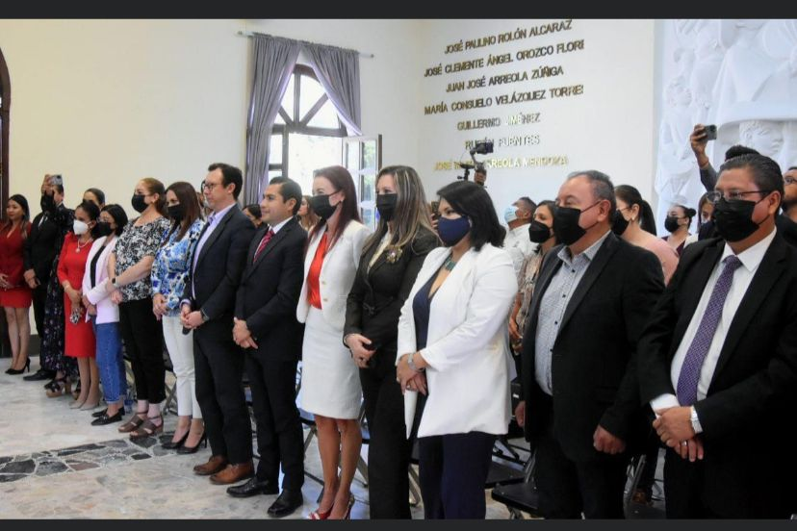
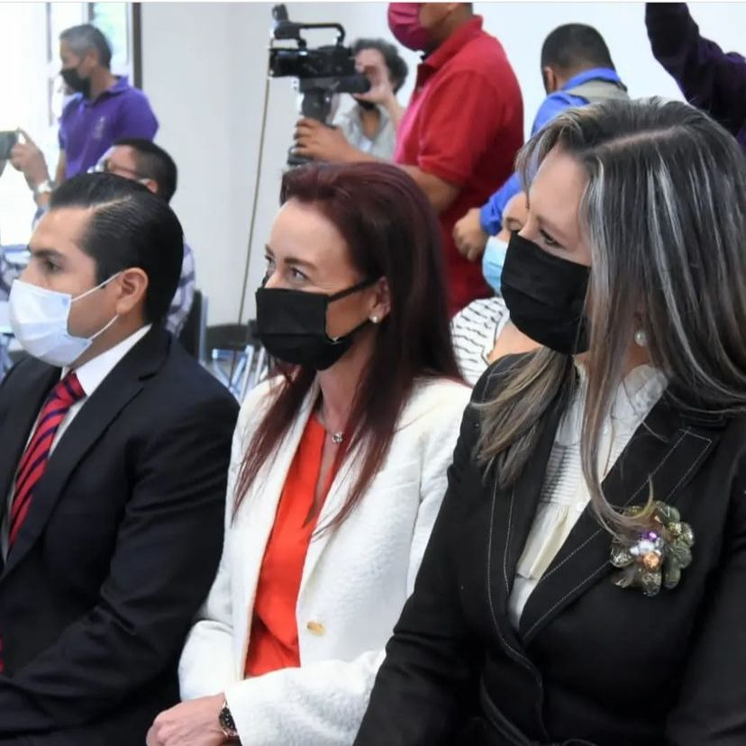

- Sesión Extraordinaria número 18 de fecha 02 de mayo del 2022.

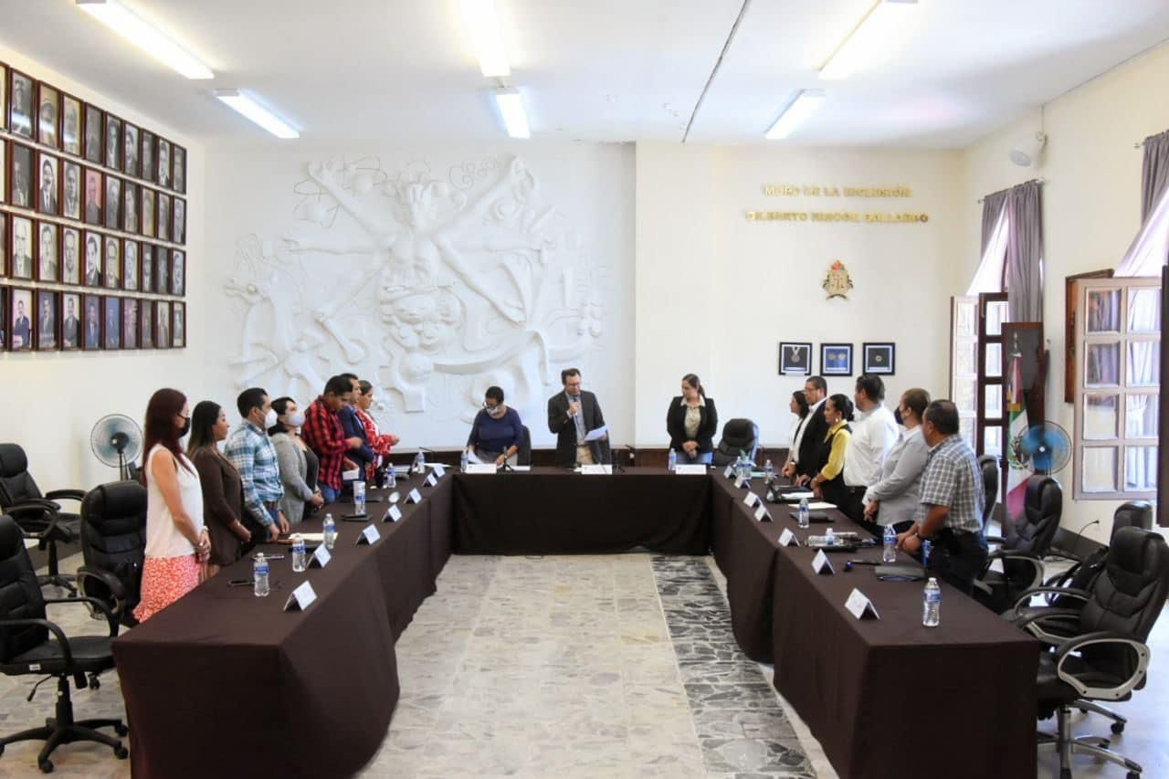

- Sesión Extraordinaria número 19 de fecha 20 de mayo del 2022.

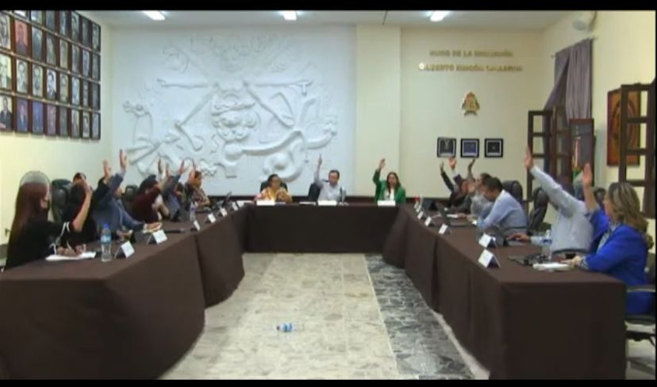
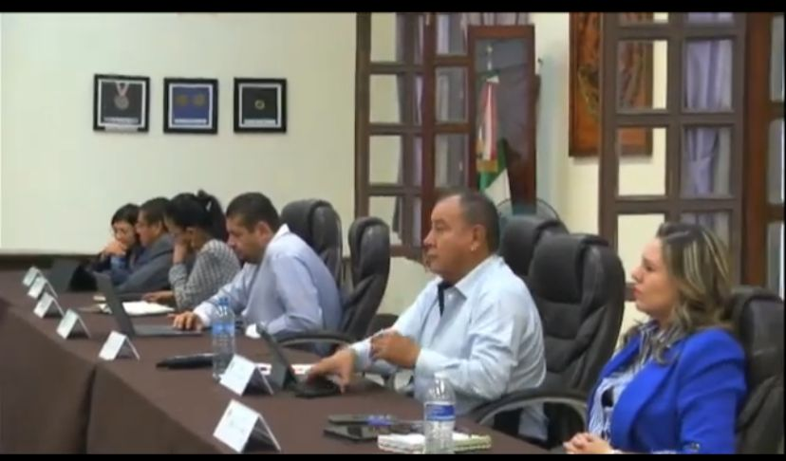

- Sesión Extraordinaria número 20 de fecha 13 de junio del 2022.

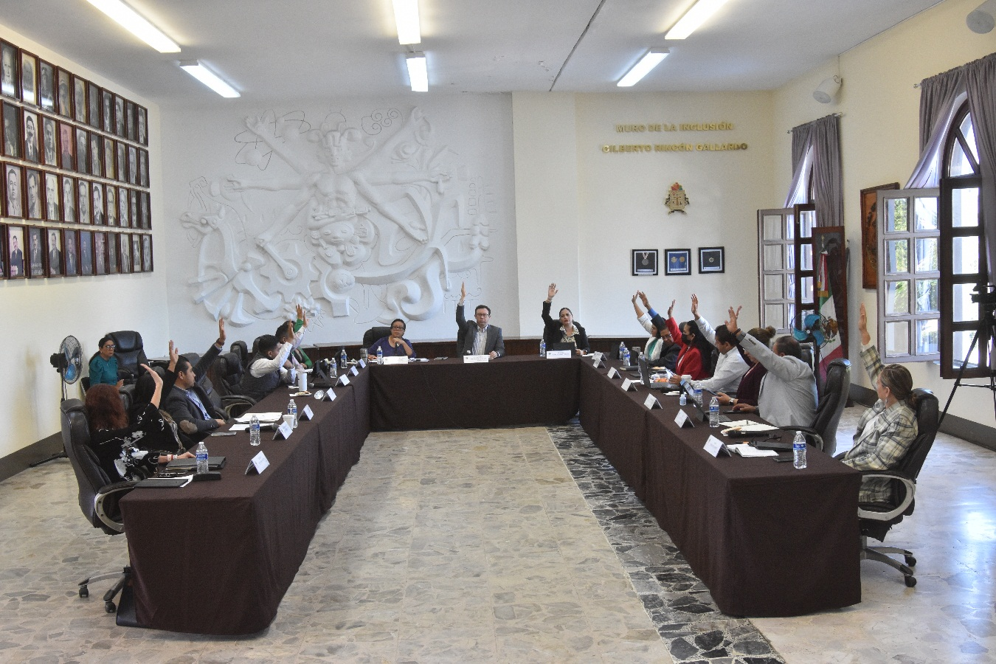

- Sesión Extraordinaria número 21 de fecha 27 de junio del 2022.

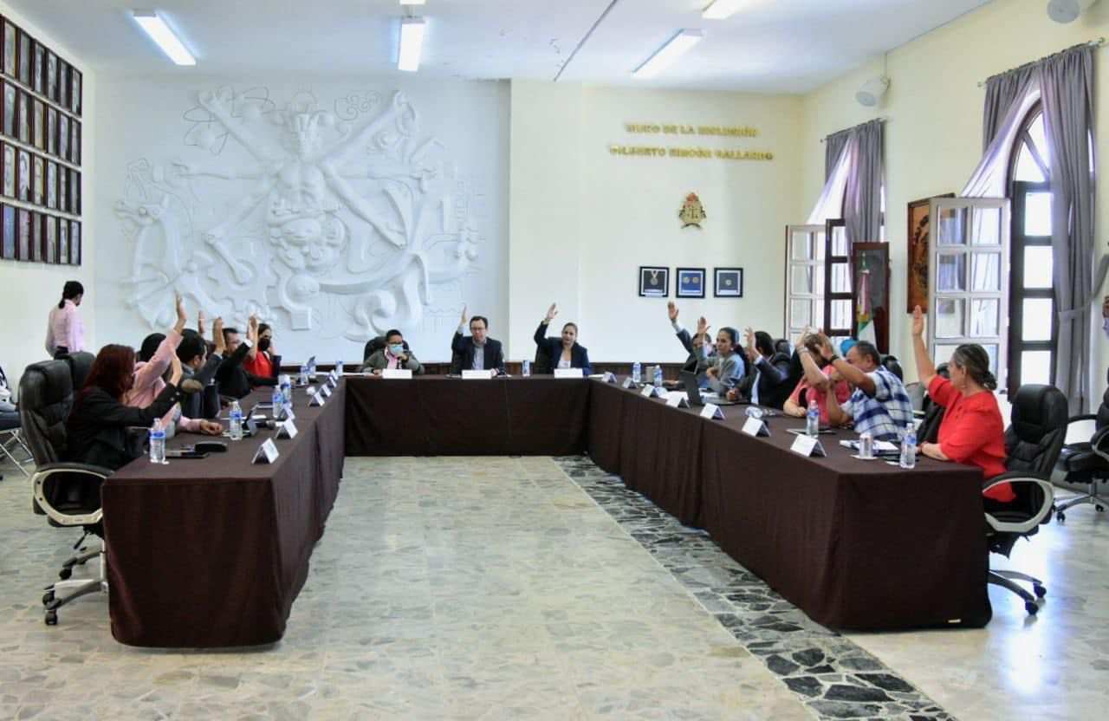

- Sesión Extraordinaria número 22 de fecha 28 de junio del 2022.

SOLEMNE

- Sesión Solemne número 10 de fecha 19 de abril del 2022.

Conmemoración del 166° aniversario en el que se asignó en el que se asignó el nombre de Ciudad Guzmán.

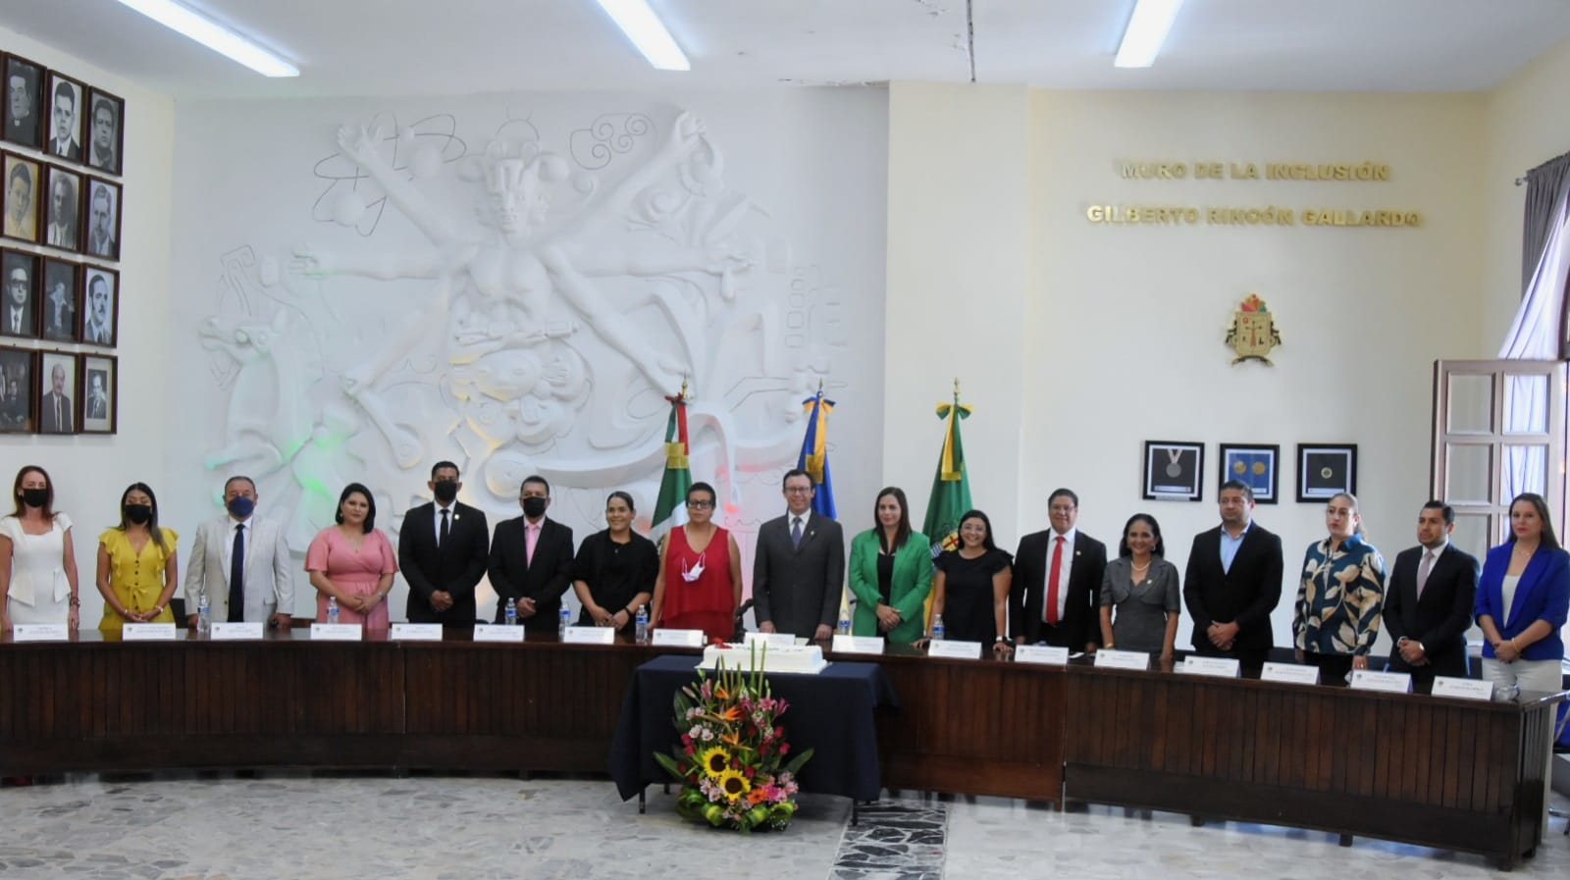

- Sesión Solemne número 11 de fecha 12 de mayo del 2022.
Entrega de la Presea “José Clemente Orozco” al mérito docente, en su edición 2022.
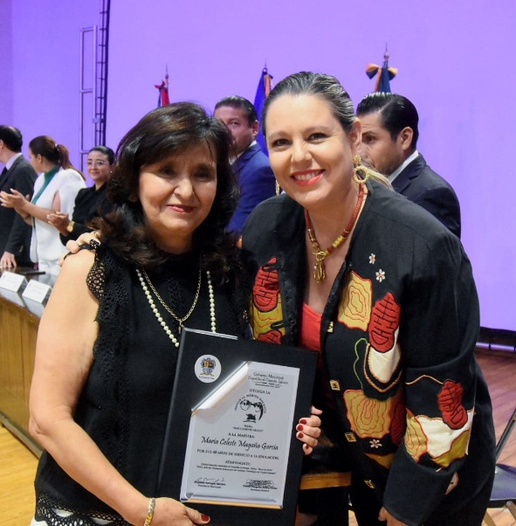
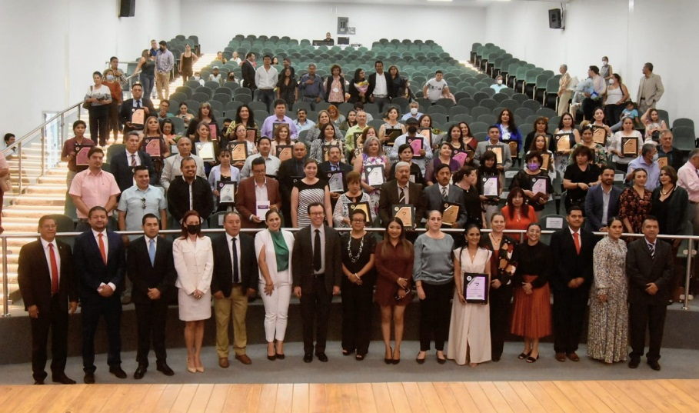

- Sesión Solemne número 12 de fecha 19 de mayo del 2022.
Entrega de los reconocimientos a los atletas zapotlenses que participaron en los I Juegos Panamericanos Junior Cali Valle Colombia 2021.
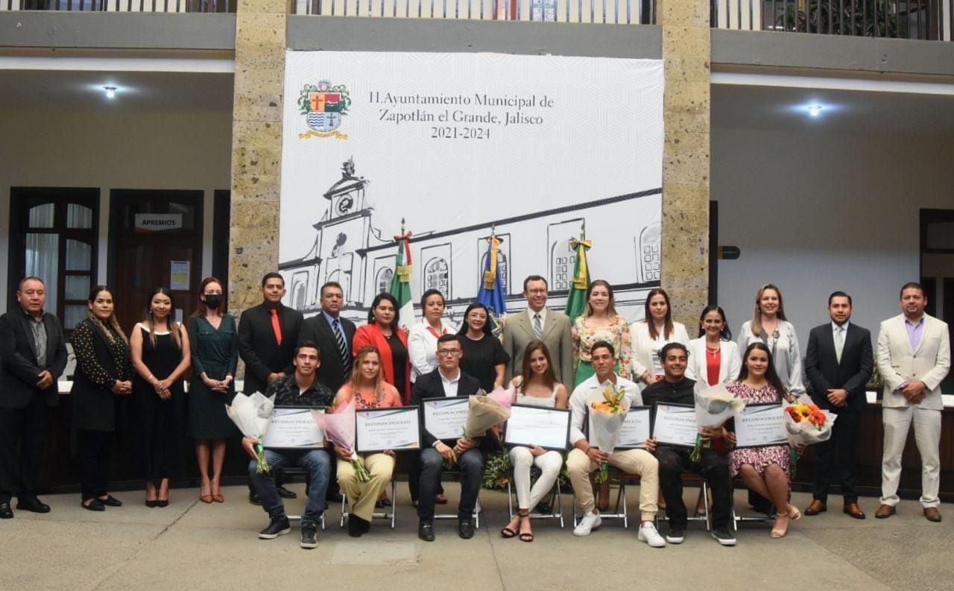

- Sesión Solemne número 13 de fecha 23 de junio del 2022.
Declaratorias de Hijos Ilustres a los zapotlenses Guillermo Lares Lazarit y José Hernández Hernández.
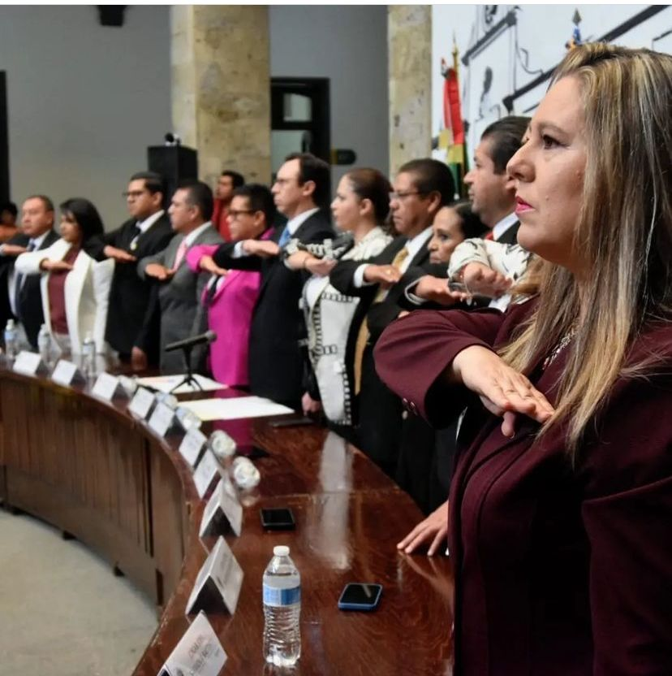
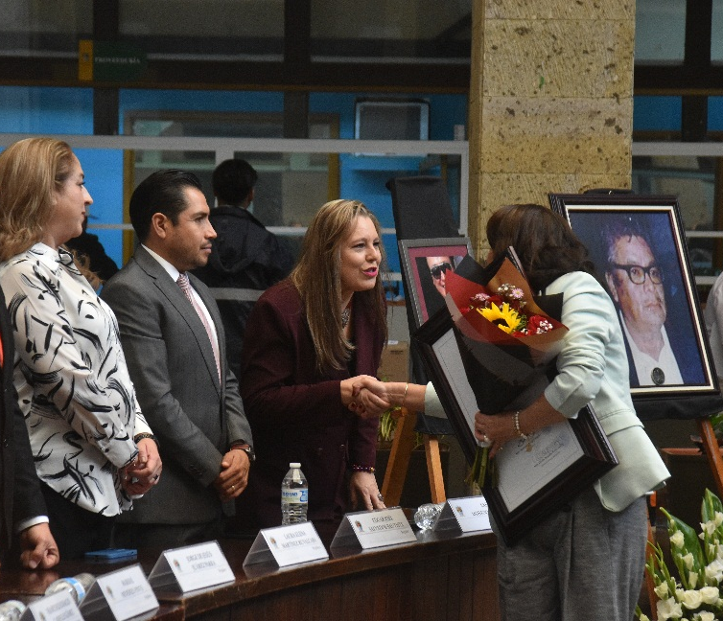

- Sesión Solemne número 14 de fecha 29 de junio del 2022.
Conmemoración del 209° Aniversario de la Creación del Primer Ayuntamiento Constitucional y entrega del Premio “Mariano Fernández de Castro 2022, a la labor del Servidor Público Municipal.
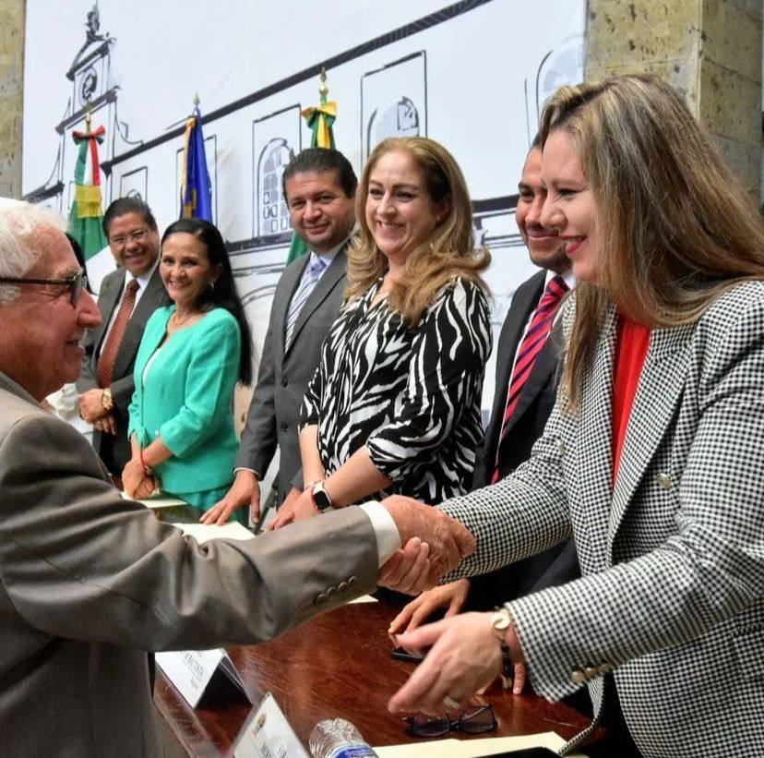
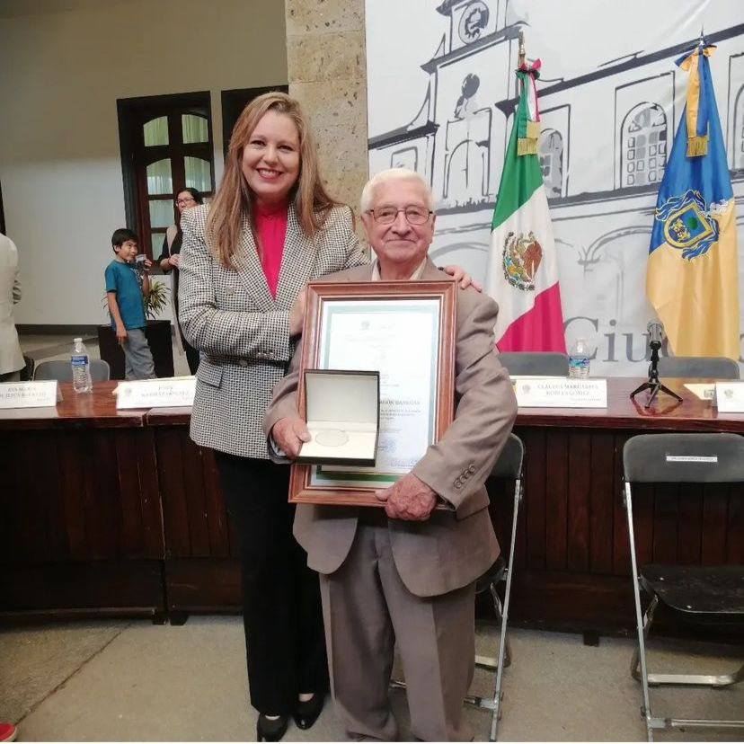

PRESENTACIÓN DE INICIATIVAS

- Sesión Ordinaria número 13 de fecha 02 de junio del 2022, agendado bajo la denominación: “INICIATIVA DE ACUERDO DE LA COMISIÓN EDILICIA DE LIMPIA, AREAS VERDES, MEDIO AMBIENTE Y ECOLOGIA QUE INFORMA Y SE ADHIERE A LO PROPUESTO EN EL ACUERDO LEGISLATIVO 221-LXIII-22 DEL CONGRESO DEL ESTADO DE JALISCO”.

- Sesión Ordinaria 13 de fecha 02 de junio del 2022, agendado bajo la denominación: “INICIATIVA DE ACUERDO PARA LA EMISION DE CONVOCATORIA PARA LA INTEGRACION DEL OBSERVATORIO CIUDADANO DE MEDIO AMBIENTE Y DESARROLLO SUSTENTABLE”.

- Sesión Ordinaria número 14, de fecha 23 de junio del 2022, agendado bajo la denominación: “INICIATIVA QUE PROPONE CAMPAÑA DE REFORESTACIÓN, EN EL MARCO DEL DIA 05 DE JUNIO, DIA MUNDIAL DEL MEDIO AMBIENTE Y DIA MUNICIPAL DE LA REFORESTACION EN ZAPOTLAN EL GRANDE, JALISCO”.
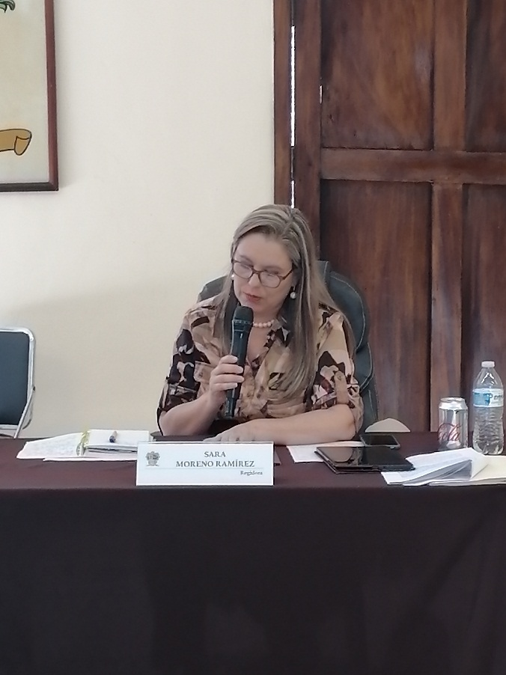

SESIÓNES DE COMISIÓN EDILICIA PERMANENTE DE LIMPIA, ÁREAS VERDES, MEDIO AMBIENTE Y ECOLOGÍA.

- CONTINUACIÓN DE LA SESIÓN ORDINARIA NÚMERO 04 DE LA COMISIÓN EDILICIA PERMANENTE DE LIMPIA, ÁREAS VERDES, MEDIO AMBIENTE Y ECOLOGÍA. De fecha 06 de abril del 2022.

- CONTINUACIÓN DE LA SESIÓN ORDINARIA NÚMERO 04 DE LA COMISIÓN EDILICIA PERMANENTE DE LIMPIA, AREAS VERDES, MEDIO AMBIENTE Y ECOLOGIA. De fecha 04 de mayo del 2022.

- CONTINUACIÓN DE LA SESIÓN ORDINARIA NÚMERO 04 DE LA COMISIÓN EDILICIA PERMANENTE DE LIMPIA, AREAS VERDES, MEDIO AMBIENTE Y ECOLOGIA. De fecha 27 de mayo del 2022.
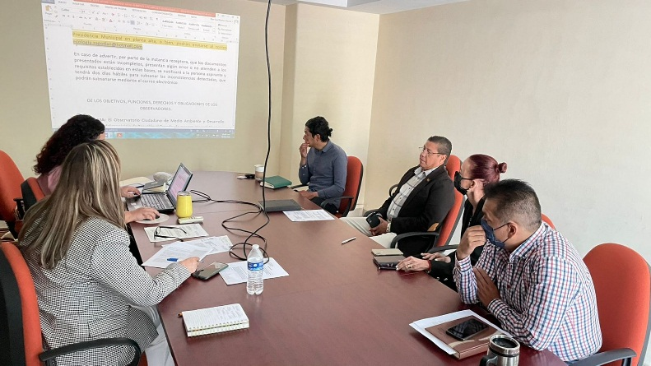

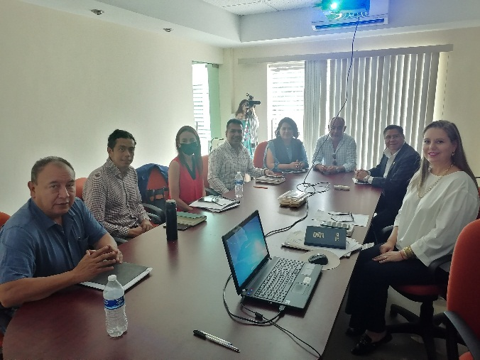

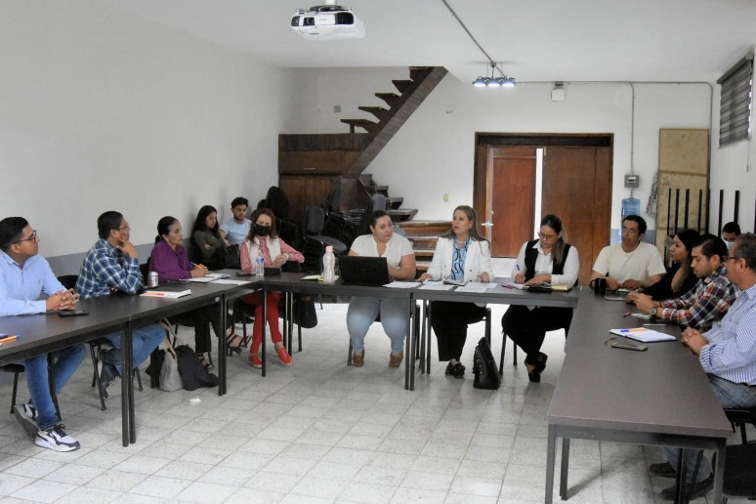

SESIÓNES DE COMISIÓNES
EDILICIAS PERMANENTES.

DESARROLLO ECONÓMICO DEL H. AYUNTAMIENTO CONSTITUCIONAL

- Sesión Ordinaria número 03, de fecha 06 de mayo de 2022.

REGLAMENTOS Y GOBERNACIÓN

- Sesión ordinaria número 04 de la comisión edilicia permanente de CULTURA EDUCACIÓN Y ACTIVIDADES CÍVICAS, de fecha 19 de abril de 2022.
- Sesión extraordinaria número 01 de la COMISIÓN EDILICIA PERMANENTE DE ESPECTÁCULOS PÚBLICOS E INSPECCIÓN Y VIGILANCIA, de fecha 20 de abril de 2022.
- Sesión ordinaria número 04 de la COMISIÓN EDILICIA DE DESARROLLO AGROPECUARIO E INDUSTRIAL, de fecha 25 de abril de 2022.
- Continuación de la sesión Extraordinaria número 01 de la COMISIÓN EDILICIA PERMANENTE DE ESPECTÁCULOS PÚBLICOS E INSPECCIÓN Y VIGILANCIA, de fecha 25 de abril de 2022.
- Sesión Extraordinaria número 02 de la COMISIÓN EDILICIA PERMANENTE DE ESPECTÁCULOS PÚBLICOS E INSPECCIÓN Y VIGILANCIA, de fecha 25 de abril de 2022.
- Continuación de la sesión extraordinaria número 02 de la COMISIÓN EDILICIA PERMANENTE DE ESPECTÁCULOS PÚBLICOS E INSPECCIÓN Y VIGILANCIA, de fecha 26 de abril de 2022.
- Sesión Ordinaria número 04 de la COMISIÓN EDILICIA PERMANENTE DE DERECHOS HUMANOS, EQUIDAD DE GÉNERO Y ASUNTOS INDIGENAS, de fecha 29 de abril de 2022.
- Sesión ordinaria de la COMISIÓN EDILICIA PERMANENTE DE MERCADOS Y CENTRALES DE ABASTO, de fecha 06 de mayo de 2022.
- Sesión Ordinaria número 03 de la COMISIÓN EDILICIA PERMANENTE DE INNOVACIÓN, CIENCIA Y TECNOLOGÍA, de fecha 17 de junio de año 2022.

HACIENDA PÚBLICA Y PATRIMONIO MUNICIPAL
- Sesión extraordinaria número 03, de fecha 07 de Abril de 2022.

COMISIÓN EDILICIA TRANSITORIA PARA QUE SE ESTUDIE Y ANALICE LA FACTIBILIDAD DE LA REACTIVACIÓN DEL CENTRO DE ASISTENCIA DE MEDIO CAMINO PARA MUJERES SUS HIJAS Y SUS HIJOS MALTRATADOS DEL MUNICIPIO DE ZAPOTLÁN EL GRANDE, JALISCO.

- Sesión Ordinaria número 03, de fecha 27 de mayo de 2022.
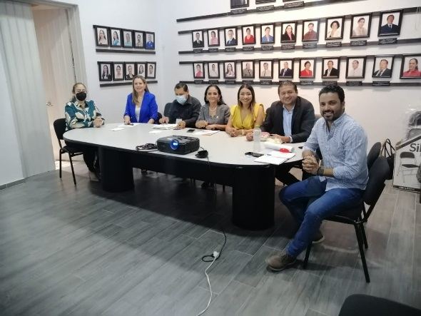

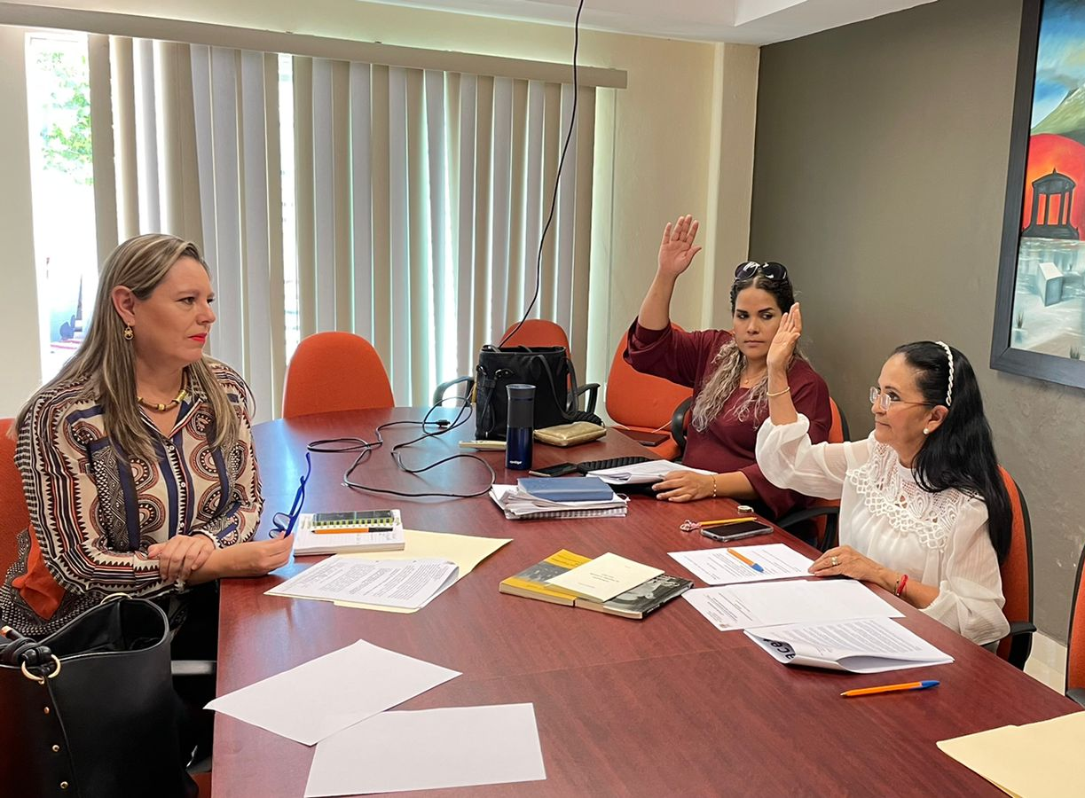

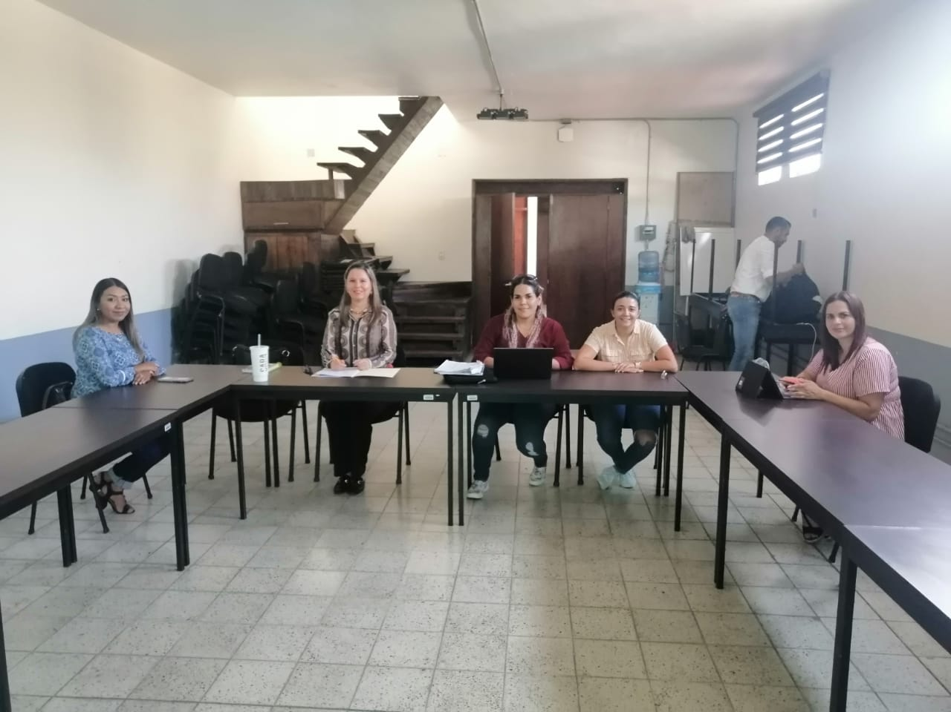
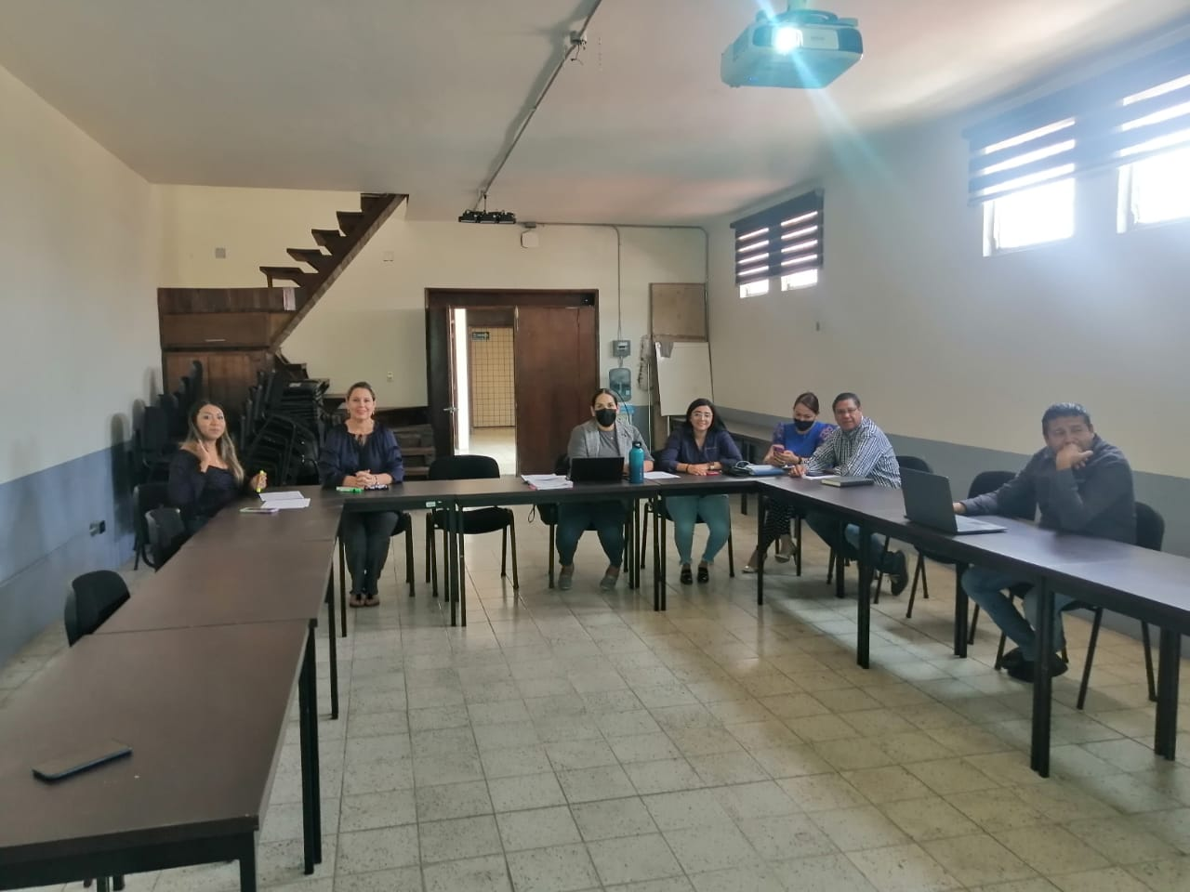

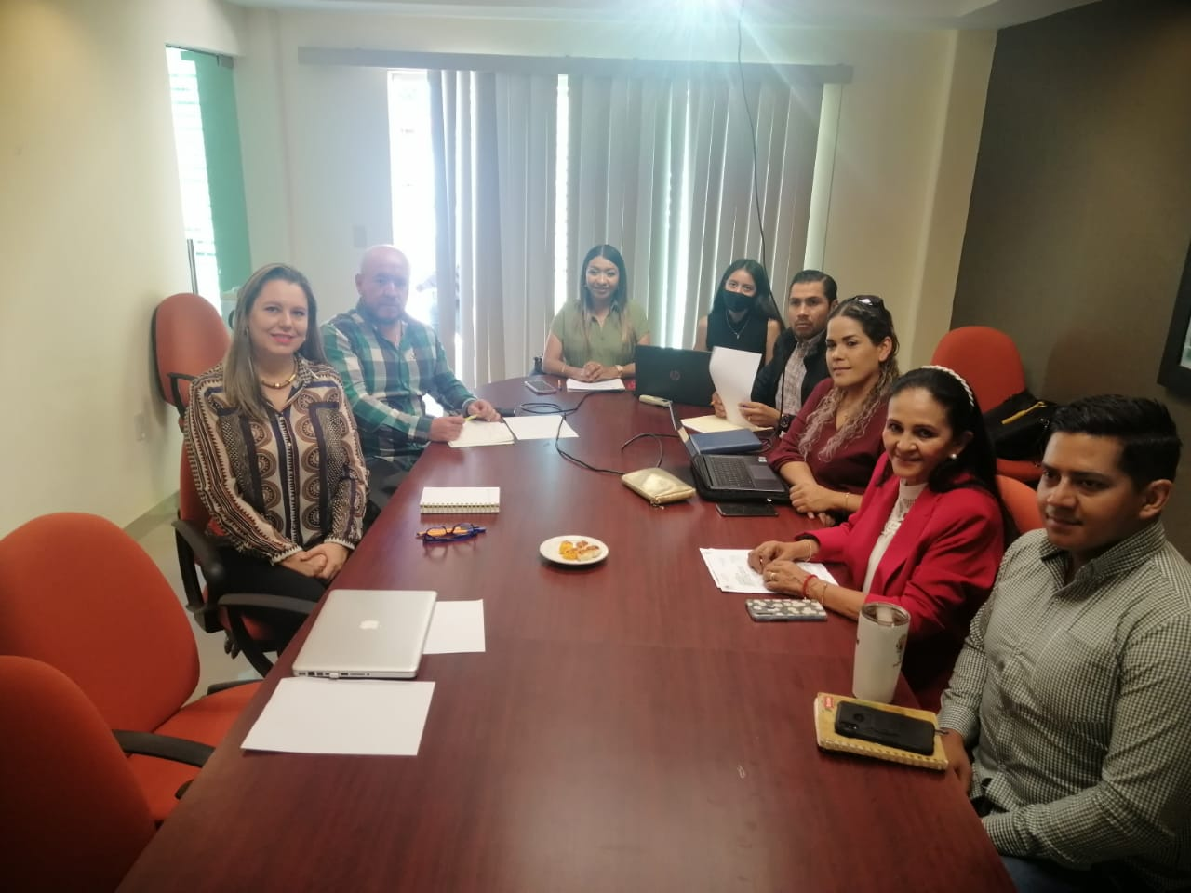
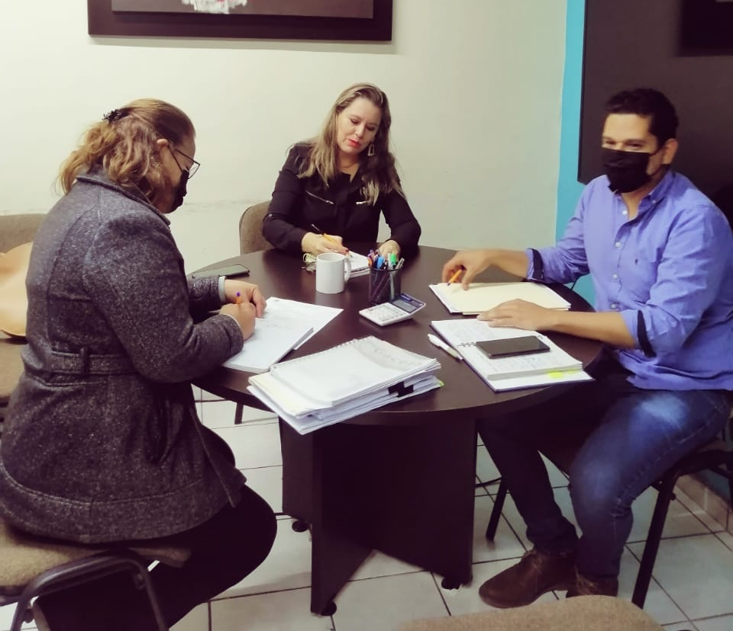

COMISIÓN MUNICIPAL DE REGULARIZACIÓN (COMUR)

- Sesión de la Comisión Municipal de Regularización, de fecha 03 de junio de 2022.
- Sesión de Comisión Municipal de Regularización, de fecha 17 de junio de 2022.
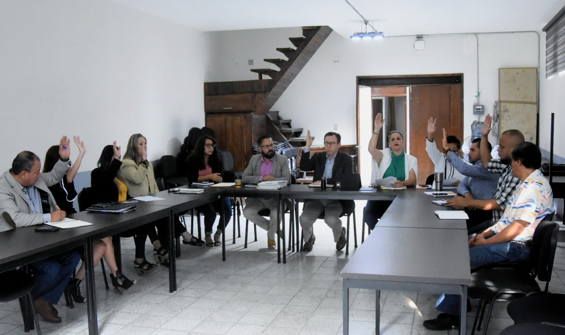

JUNTAS DE GOBIERNO

O.P.D Comité de Feria de Zapotlán el Grande

- Sesión Ordinaria número 08, de fecha 14 de junio del 2022.

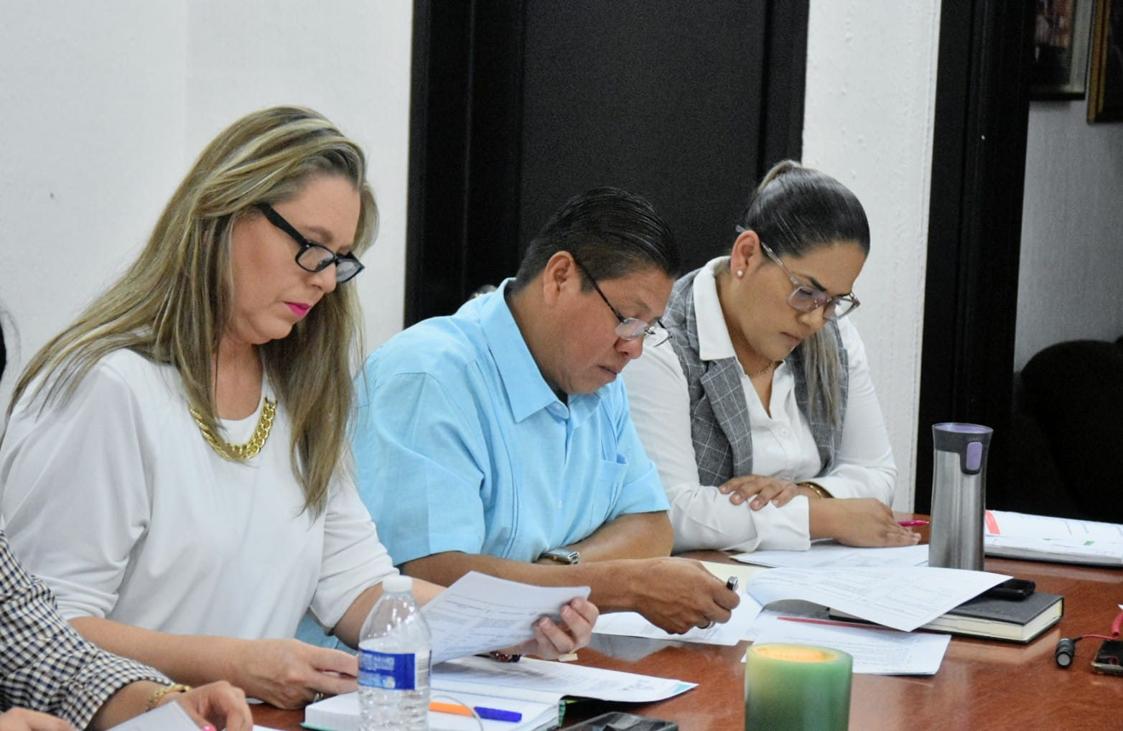

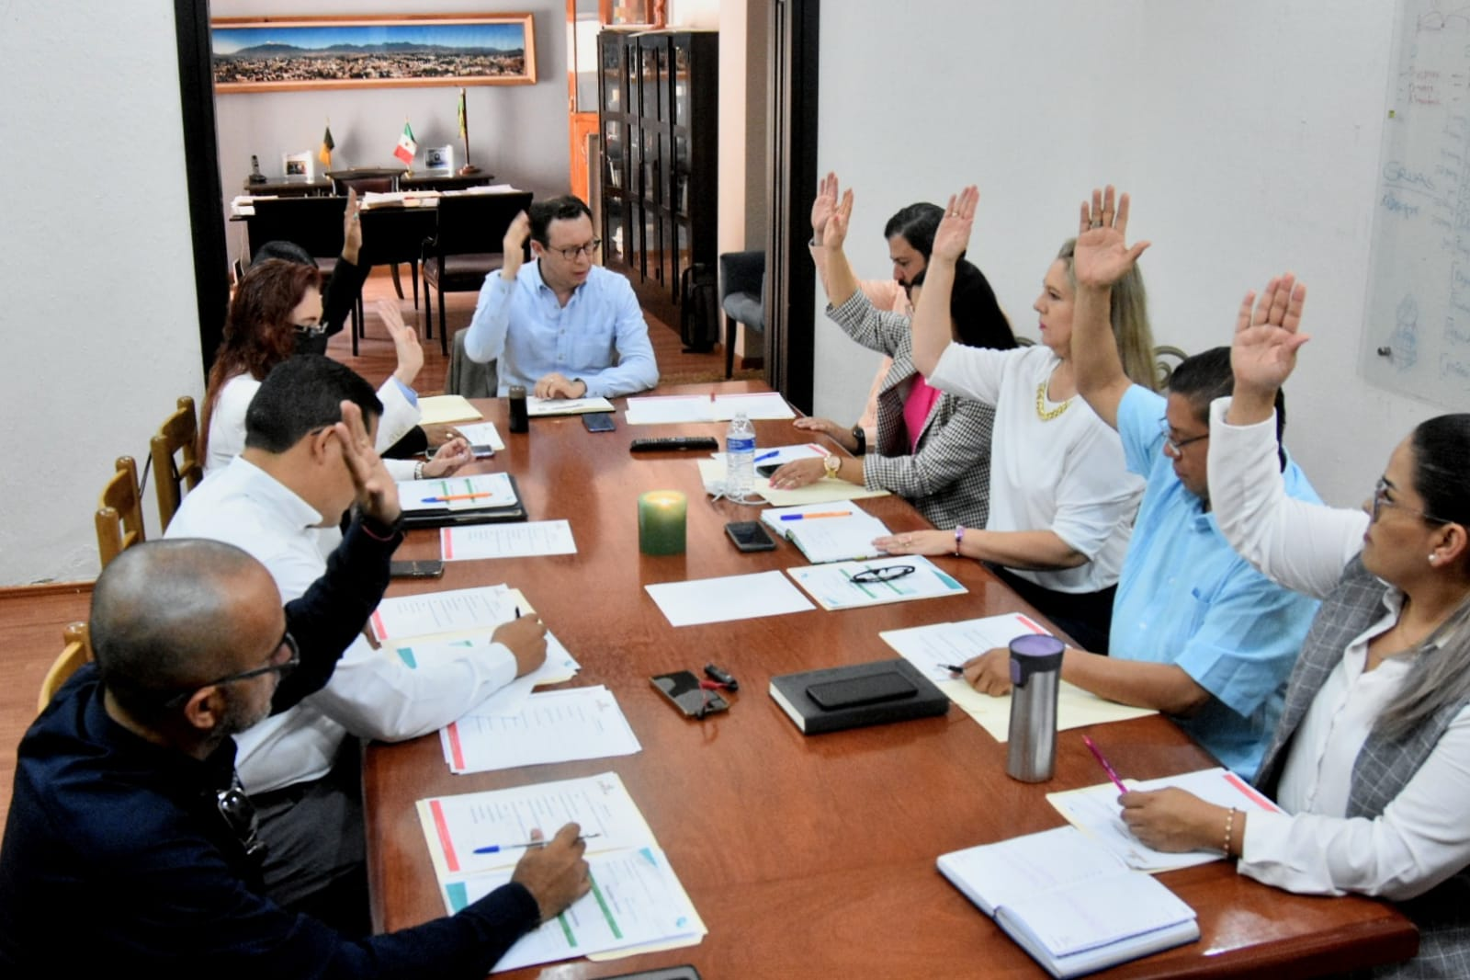

ASISTENCIA DE EVENTOS Y ATENCIÓN A CIUDANOS

- Ceremonia Inaugural De la 15 edición "EXPO AGRÍCOLA JALISCO", celebrado a partir del día 27 de Abril al 29 de abril de 2022.

- Misa en honor al "DIA DE LAS MADRES", celebrado el día 10 de mayo de 2022.

- Sesión solemne de ayuntamiento en donde se llevó a cabo la entrega a la presea "JOSE CLEMENTE OROZCO" celebrado el día 12 de mayo de 2022 en el centro cultural JOSE ROLÓN.

- Homenaje de aniversario del natalicio del hijo ilustre de Zapotlán el grande "Dr. VICENTE PRECIADO ZACARÍAS" celebrado el día 12 de mayo de 2022 en Casa del Arte, Dr. Vicente Preciado Zacarías.

- Inauguración del "PRIMER MURAL DE CONCIENCIA ANIMAL" celebrado el día 18 de Mayo de 2022 en calle Miguel Hidalgo número 609.

- Homenaje de aniversario del filántropo "FRANCISCO ARIAS Y CÁRDENAS" celebrado el día 20 de mayo de 2022, en el Auditorio Consuelito Velázquez
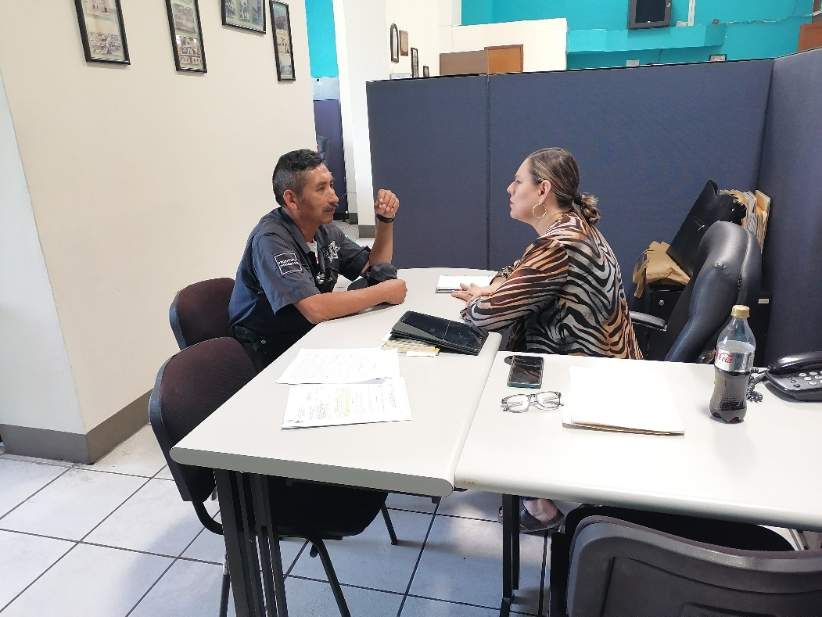

A T E N T A M E N T E

“2022, AÑO DE L ATENCIÓN INTEGRL NIÑAS, NIÑOS Y ADOLESCENTES CON CÁNCER EN JALISCO”
“2022, AÑO DEL CINCUENTA ANIVERSARIO DEL INSTITUTO TECNOLÓGIO DE CIUDAD GUZMÁN”

Ciudad Guzmán, Municipio de Zapotlán el Grande, Jalisco; de 18 de agosto del año 2022.

C. SARA MORENO RAMÍREZ
Regidora del Ayuntamiento de Zapotlán el Grande, Jalisco.

SMR/KCT/lggp

La presente foja de firmas pertenece al informe trimestral correspondientes los meses de abril, mayo y junio del 2022 de la Regidora Sara Moreno Ramírez.

